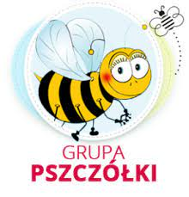
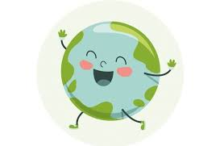
Co to jest przyroda?

Formy: (propozycje dla rodziców, można zupełnie inaczej zrealizować temat zgodnie z własnym pomysłem)
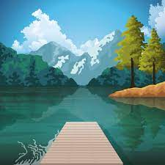
- Słuchanie wiersza D. Gellner: Co to jest przyroda? (wiersz może przeczytać rodzic lub starsze rodzeństwo)
Co to jest przyroda?
- To drzewa i kwiaty, liście i woda.
Motyl nad łąką, biała stokrotka.
- Przyroda jest wokół, wszędzie ją spotkasz!
Ptak rozśpiewany, grające świerszcze ...
- Powiedzcie proszę, co jeszcze, co jeszcze?
- Kochaj przyrodę! Szanuj przyrodę!
Omijaj w lesie Sadzonki młode!
- Szanuj przyrodę! Kochaj przyrodę!
Kwiatom w doniczkach nie żałuj wody!
Dbaj o trawniki! Niech koło domu
będzie wesoło! Będzie zielono!
- rozmowa o treści wiersza z wykorzystaniem pytań:
Co to jest przyroda?,
Jak należy dbać o przyrodę?,
Dlaczego musimy dbać o przyrodę?.
- Rozwiązywanie zagadek:
1.Rośnie w lesie lub przy drodze, ma koronę oraz pień. Mogą na nim mieszkać ptaki, ludziom daje miły cień. (drzewo)
2.Kolorowe i pachnące, zakwitają wiosną. Można spotkać je na łące, w parku i w ogródku rosną.(kwiaty)
3. Służy do picia, służy do mycia, bez niej na ziemi nie byłoby życia. (woda)
4. Depczesz po niej codziennie, nie myśląc o tym zupełnie, że bez jej magicznej siły nie rosły by rośliny. (ziemia jako gleba)
5. Ono unosi w górę latawce i rozdmuchuje z mleczy dmuchawce. Chociaż dotknąć go nie możemy, to dzięki niemu oddychamy i żyjemy. (powietrze)

- po zagadkach jeszcze raz rozmowa i ustalenie, że drzewa, kwiaty, powietrze, woda, to wszystko jest przyroda, środowisko w, którym żyjemy i które należy chronić.

- Wykonanie pracy pt. Przyroda wokół nas. Za pomocą materiałów, które są w domu (stare gazety, kartony, ścinki materiałów, farby, bibuły, plastelina, kolorowy papier) dzieci przedstawiają świat przyrody, jaki chciałyby mieć wokół siebie. Może to być las, swój dom w otoczeniu zwierząt i roślin, może dżungla, wszystko w zależności od pomysłu dzieci i pomocy rodzica.

- Słuchanie piosenki: Świat w naszych rękach.
https://www.youtube.com/watch?v=pRNtFXew_VE
rozmowa o treści piosenki, próba śpiewania refrenu piosenki.
- Wykonanie zadania z karty pracy pt. Czego nie powinno być w lesie.
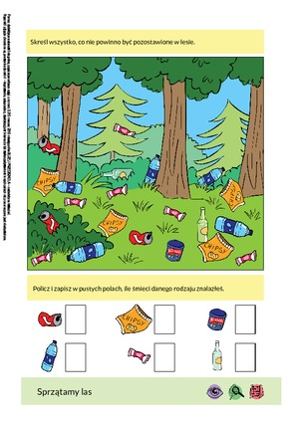

- Obejrzenie filmiku pokazującego co stanie się gdy nie będziemy dbać o przyrodę.
Rady na odpady - bajka edukacyjna.
https://youtu.be/0WS8vo0iD2k
Udanego dnia!!!

